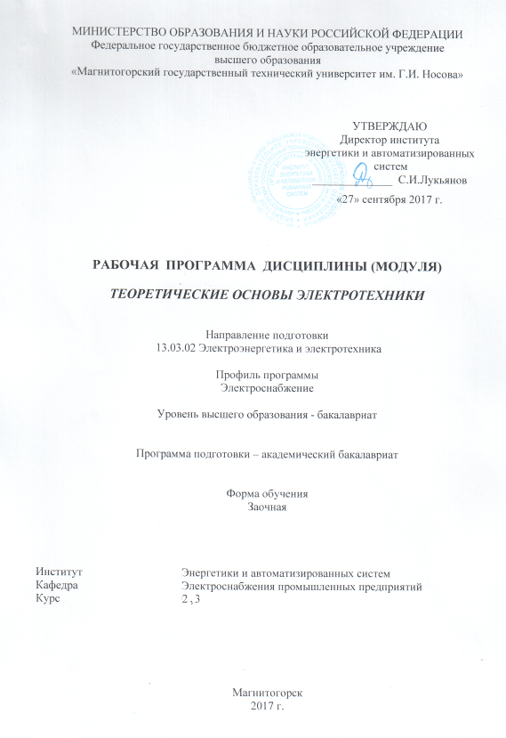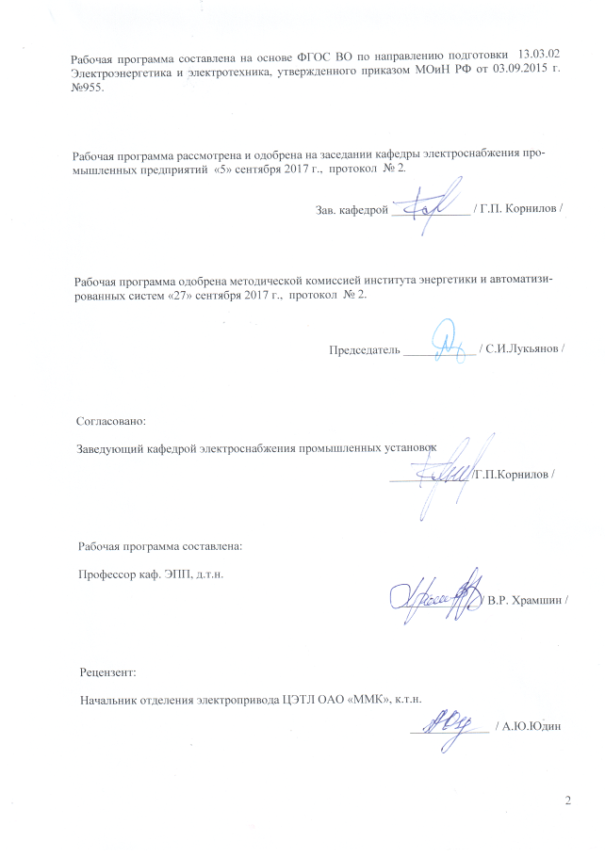

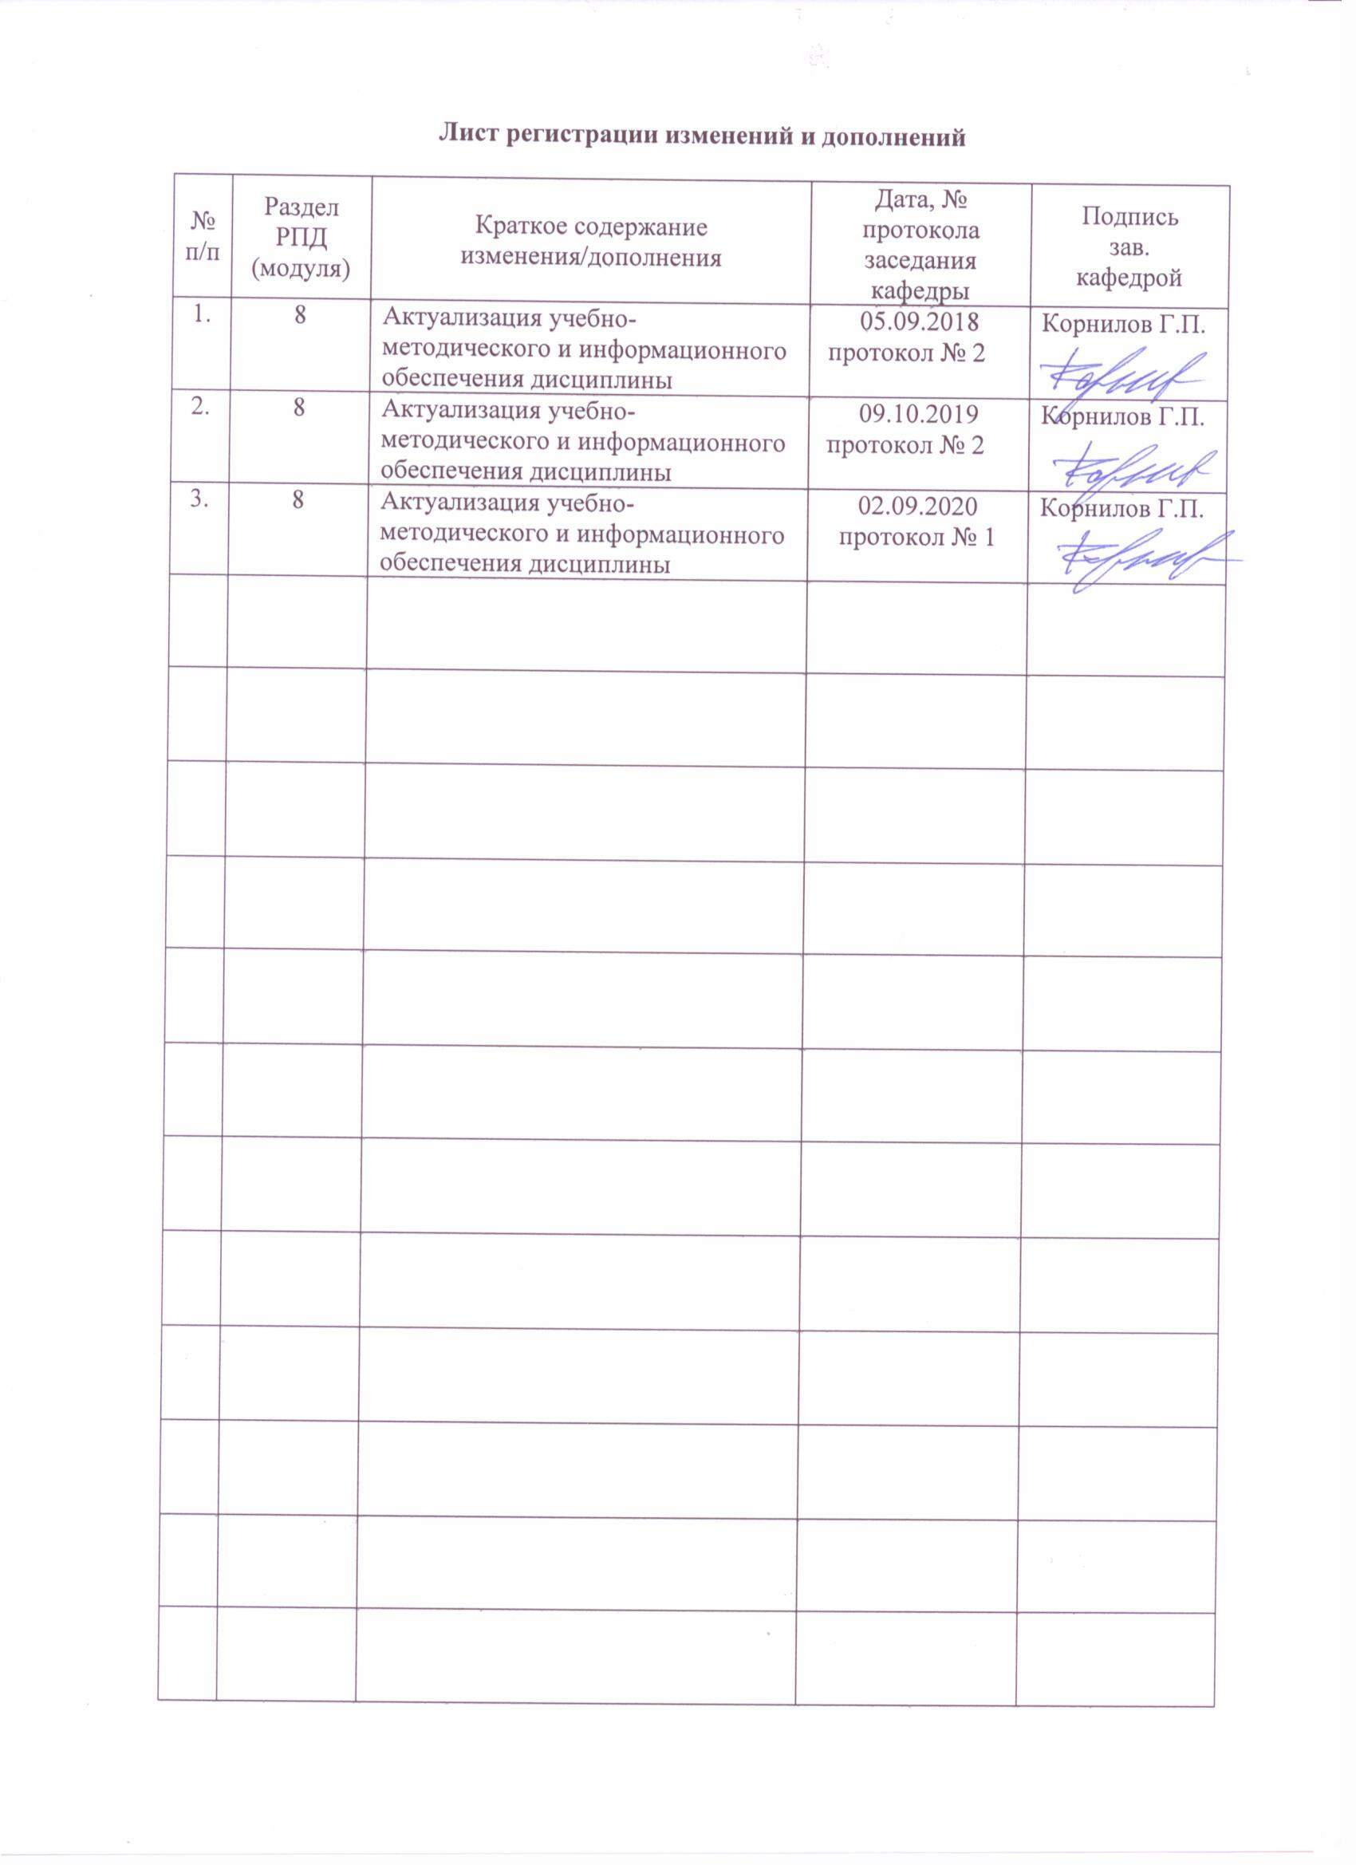
1. Цели освоении дисциплины
Курс "Теоретические основы электротехники" (ТОЭ) является базовой дисциплиной направления "Электроэнергетика и электротехника". Целью дисциплины является теоретическая и практическая подготовка будущих бакалавров в области электротехники в такой степени, чтобы они могли анализировать, эксплуатировать и моделировать электрические части различных установок и оборудования в своей профессиональной деятельности, решать электротехнические задачи и объяснять разнообразные электромагнитные явления в электротехнических и электронных устройствах.

. 2. Место дисциплины в структуре образовательной программы подготовки бакалавра

Дисциплина Б.1Б.17 «Теоретические основы электротехники» входит в базовую часть образовательной программы.
Для изучения дисциплины необходимы знания (умения, владения), сформированные в результате изучения математики ( линейная алгебра, теория функций комплексного переменного, дифференциальное и интегральное исчисление, дифференциальные уравнения), физики (электричество и магнетизм), информатики (простейшие навыки работы на компьютере и в сети Интернет, умение использовать прикладное программное обеспечение, в частности: пакеты универсальных математических программ, текстовый процессор и редактор формул).
Минимальные требования к «входным» знаниям, необходимым для успешного усвоении данной дисциплины: удовлетворительное усвоение программ по указанных выше разделам математики, физики и информатики, владение персональным компьютером на уровне уверенного пользователя.
Знания (умения, владения), полученные при изучении данной дисциплины будут необходимы при изучении всех последующих профессиональных дисциплин:” Электрические машины”, “Электроснабжение”, “Техника высоких напряжений”.

3. Компетенции обучающегося, формируемые в результате освоения
дисциплины (модуля) и планируемые результаты обучения

В результате освоения дисциплины (модуля) «Теоретические основы электротехники» обучающийся должен обладать следующими компетенциями:
Структурный  элемент  компетенции | Планируемые результаты обучения
Код и содержание компетенции: ОПК-3 - способность решать задачи анализа и расчета характеристик электрических цепей
Знать | - основные определения, понятия и законы теории электрических, магнитных и электронных цепей, электротехническую терминологию и символику;  - методы анализа и моделирования электрических, магнитных и электронных цепей;  - области применения и потенциальные возможности методов анализа и моделирования электромагнитных и электронных цепей
Уметь: | - описывать электрическое состояние цепей и электромагнитных устройств;  - выбирать эффективные способы анализа электрических и магнитных цепей, читать электрические схемы электротехнических и электронных устройств, строить простейшие физические и математические модели электрических узлов различного функционального назначения, а также использовать стандартные программные средства их компьютерного моделирования;  - экспериментальным способом и теоретически определять параметры и характеристики типовых электротехнических и электронных устройств
Владеть: | - методами анализа и моделирования электрических цепей, навыками измерения электрических величин;  - приемами проведения экспериментальных исследований электрических цепей и электротехнических устройств;  - основными приемами обработки и представления экспериментальных данных, методами выбора электротехнических, электронных, электроизмерительных устройств
Код и содержание компетенции: ОК-7 - способность к самоорганизации и самообразованию
Знать | - содержание процессов самоорганизации и самообразования, их особенностей и технологий реализации, исходя из целей совершенствования профессиональной деятельности
Уметь: | - планировать цели и устанавливать приоритеты при выборе способов принятия решений с учетом условий, средств, личностных возможностей и временной перспективы достижения; осуществления деятельности;  - самостоятельно строить процесс овладения информацией, отобранной и структурированной для выполнения профессиональной деятельности
Владеть: | - приемами саморегуляции эмоциональных и функциональных состояний при выполнении профессиональной деятельности;  - технологиями организации процесса самообразования; приемами целеполагания во временной перспективе, способами планирования, организации, самоконтроля и самооценки деятельности

4. Структура и содержание дисциплины (модуля) «Теоретические основы электротехники» для заочной формы обучения

Общая трудоемкость дисциплины составляет: единиц 11 часов 396 акад.часа
– контактная работа – 38,2 акад. часов, в том числе
– аудиторная работа – 34 акад. часов ;
– внеаудиторная работа – 4,2 акад. часов;
– самостоятельная работа – 345,2 акад. часов;
– подготовка к зачету– 3,9 акад. часов;
– подготовка к экзамену – 8,7 акад. часов .

Раздел/ тема  дисциплины | Курс | Аудиторная  контактная  работа  (в акад. часах) |  |  | Самостоятельная работа  (в акад. часах) | Вид самостоятельной  работы | Форма текущего контроля успеваемости и  промежуточной аттестации | Код и структурный  элемент  компетенции
Раздел/ тема  дисциплины | Курс | лекции | лаборат.  занятия | практич. занятия
1. Основные понятия и законы теории электрических цепей | 2 | 1 | 2 |  | 27 | 1. Поиск дополнительной информации по заданной теме.  2.Самостоятельное изучение учебной литературы.  3. Работа с электронными библиотеками.  4. Выполнение лабораторной работы№1. Определение параметров лабораторного стенда. | Защита лабораторной работы № 1. | ОПК-3  ПК-7  ЗУВ
2. Анализ цепей постоянного тока | 2 | 1 | 2 | 2 | 35 | 1. Поиск дополнительной информации по заданной теме.  2.Самостоятельное изучение учебной литературы.  3. Работа с электронными библиотеками.  4. Решение задач «Анализ линейных цепей постоянного тока».  5.Выполнение РГР№1.  6.Выполнение лабораторной работы № 2. Исследование цепей постоянного тока. | 1.РГР №1. Анализ цепей постоянного тока.  2.Защита лабораторной работы № 2. | ОПК-3  ПК-7  ЗУВ
3. Анализ цепей при синусоидальных воздействиях | 2 | 2 | 2/2И | 2/2И | 40 | 1. Поиск дополнительной информации по заданной теме.  2. Самостоятельное изучение учебной литературы.  3. Выполнение лабораторной работы №5 «Исследование физических свойств электрических цепей однофазного синусоидального тока»  4. Решение задач «Анализ линейных цепей при синусоидальных воздействиях, векторные и топографические диаграммы».  тока».  5. Выполнение РГР №2. Анализ цепей синусоидального тока. | РГР №2. Анализ цепей синусоидального тока.  Защита лабораторной работы № 5. | ОПК-3  ПК-7  ЗУВ
4. Трехфазные цепи | 2 | 2 | 2 | 2 | 33 | 1. Поиск дополнительной информации по заданной теме.  2.Самостоятельное изучение учебной литературы.  3. Выполнение лабораторных работ №8 и 9. Исследование трехфазных цепей. | Защита лабораторных работ №8 и 9. Исследование трехфазных цепей. | ОПК-3  ПК-7  ЗУВ
5. Основы теории четырехполюсников | 2 |  |  |  | 25 | 1. Поиск дополнительной информации по заданной теме.  2. Самостоятельное изучение учебной литературы. |  | ОПК-3  ПК-7  ЗУВ
6. Анализ цепей при воздействии сигналов произвольной формы. Спектральный метод анализа цепей. | 2 | 2 |  |  | 28,8 | 1. Поиск дополнительной информации по заданной теме.  2.Самостоятельное изучение учебной литературы.  3. Решение задач | 1. Проверка решенных задач. | ОПК-3  ПК-7  ЗУВ
Итого за 2 курс |  | 8 | 8/2И | 6/2И | 188,8 |  | Контрольная, Зачет
7. Методы анализа переходных процессов в линейных цепях с сосредоточенными параметрами | 3 | 2 | 2 | 2 | 80,4 | 1. Поиск дополнительной информации по заданной теме.  2. Самостоятельное изучение учебной литературы.  3. Решение задач «Исследование переходных процессов в линейных электрических цепях»  4. Выполнение лабораторной работы №12 «Исследование переходных процессов».  5. Выполнение РГР №3 «Исследование переходных процессов в линейных электрических цепях». | 1. Проверка решенных задач.  2. Защита лабораторной работы №12.  3. РГР №3 «Исследование переходных процессов в линейных электрических цепях». | ОПК-3  ПК-7  ЗУВ
8. Анализ и расчет нелинейных и магнитных цепей | 3 | 4 | 4/2И | 4/2И | 76 | 1. Поиск дополнительной информации по заданной теме.  2. Самостоятельное изучение учебной литературы.  3. Выполнение лабораторной работы №13 «Исследование нелинейных цепей постоянного тока». | 1. Защита лабораторной работы №13 «Исследование нелинейных цепей постоянного тока». | ОПК-3  ПК-7  ЗУВ
Итого за 3 курс |  | 4 | 4/2И | 4/2И | 156,4 |  | Контрольная, Экзамен
Итого по дисциплине |  | 12 | 12/4И | 10/4И | 345,2

5. Образовательные и информационные технологии

Для реализации предусмотренных видов учебной работы в качестве образовательных технологий в преподавании дисциплины используются традиционная технология и технология проблемного обучения. Передача необходимых теоретических знаний и формирование основных представлений может происходить с использованием мультимедийного оборудования.
Лекции проходят в традиционной форме, в форме лекций-консультаций и проблемных лекций. Теоретический материал на проблемных лекциях является результатом усвоения полученной информации посредством постановки проблемного вопроса и поиска путей его решения. На лекциях – консультациях изложение нового материала сопровождается постановкой вопросов и дискуссией в поисках ответов на эти вопросы.
Лекционный материал закрепляется в ходе лабораторных и практических работ, на которых выполняются групповые или индивидуальные задания по пройденной теме.
При проведении лабораторных и практических занятий используются работа в команде и методы информационных технологий.

6. Учебно-методическое обеспечение самостоятельной работы обучающихся

Примерные варианты контрольной работы

1. Проанализировать влияние резистора $R_{3}$на токи ветвей схемы (рис. 1).
Рис. 1

2. Проанализировать влияние тока источника тока $ℑ$ на токи ветвей схемы (рис. 2).
Рис. 2

3. Определить показания приборов и построить векторные диаграммы токов и напряжений (рис. 3). Параметры схемы: $R_{1}=\text{10}\text{ Ом}$, $X_{1}=\text{30}\text{ Ом}$, $R_{2}=X_{2}=\text{20}\text{ Ом}$, $u=\text{200}\sqrt{2}\text{sin}\left(ω t+π/2\right)B$.
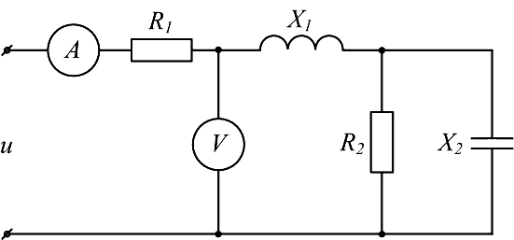
Рис. 3
4. Известна матрица цепи, полученная по методу контурных токов
$\left|\underline{Ζ}\right|=\left|\begin{matrix}4+j4 & −2+j & 0 \\ −2+j & 5+j & −2 \\ 0 & −2 & 8\end{matrix}\right|$.
Составить схему цепи и определить величины сопротивлений ветвей, полагая, что ветви не связаны индуктивно.
5. Определить $U_{\text{cd}}$, $Ι_{С2}$, $Ι_{L}$, если $Е=5\text{ B}$, $ω={\text{10}}^{5}{\text{ c}}^{\text{-1}}$, $C_{1}=\text{10}\text{мкФ}$, $С_{2}=5\text{ мкФ}$, $R=\text{10}\text{ Ом}$, $L=2⋅{\text{10}}^{−2}\text{мГн}$. Построить векторную диаграмму токов и топографическую диаграмму напряжений (рис. 4).
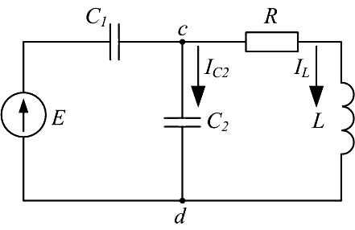
Рис. 4
6. Цепь на рисунке получает питание от симметричного источника с линейным напряжением 660 В.

Дано: $r=ωL=\text{1/}ωC=\text{10 Ом}$; $r_{1}={ωL}_{1}=\text{5 Ом}$.
Найти токи в фазах приемников, соединенных звездой и треугольником, а также активную мощность цепи.
7. К симметричному трехфазному генератору с фазной ЭДС $E$=127 В и внутренним сопротивлением ${\underline{Z}}_{0}=(0,3+j0,9)\text{ Ом}$ через линию с сопротивлением ${\underline{Z}}_{л}=(0,5+j1,0)\text{ Ом}$ подключена симметричная нагрузка $\underline{Z}=(\text{10}+j6)\text{ Ом}$, соединенная звездой. Определить ток в каждой фазе, фазное и линейное напряжения на нагрузке, мощность, доставляемую генератором и расходуемую в нагрузке. Построить векторную диаграмму токов и топографическую диаграмму напряжений.

8. Опытным путем были определены входные сопротивления симметричного четырехполюсника при холостом ходе и при коротком замыкании . Определить коэффициент четырехполюсника А.
9. Для цепи, изображенной на рисунке выразить комплексную функцию передачи по напряжению К(j$ω$) через параметры цепи.
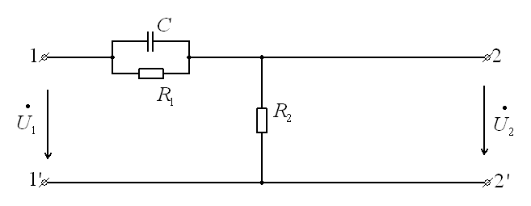

10. Электрический фильтр должен быть заграждающим для первой гармоники и не создавать сопротивления для его седьмой гармоники. Определить индуктивности L1 и L2 катушек, если емкость C=50мкФ и частота основной гармоники 50Гц.
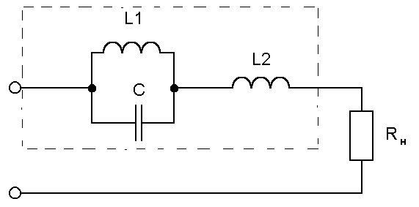

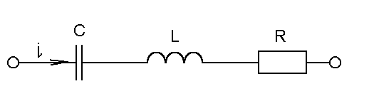
11. Определить действующие значения тока и напряжений на отдельных участках электрической цепи , если u=400+282sinωt, $ωL=1/{ωС}=$60 Ом, R=40Ом.

12. Для цепи определить значение напряжения $u_{L}(0)$, если: $E=\text{12}В$, $R_{1}=4\text{ Ом}$, $R_{2}=2\text{ Ом}$, $R_{3}=6\text{ Ом}$, $L=1\text{ мГн}$, $С=1\text{ мкФ}$.

13. Для цепи определить значение установившегося тока $i_{\text{С пр}}$, если напряжение источника задано: $u=U_{m}\text{sin}ωt$, $R=2\frac{1}{ωС}$.

14. Определить постоянный ток заданной магнитной цепи, если R₁=2,18 см R₂=4,18 см, W=1000, а магнитная индукция B=1,5 Тл.

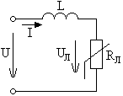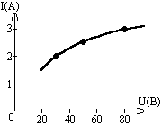 15. Цепь питается генератором синусоидального напряжения U=120 В и состоит из линейной индуктивности X_{L}=50 Ом и лампы накаливания (инерционного н.э.). Определить ток в цепи.

16. Через нелинейный конденсатор протекает ток i=1sin314t. Кулон-вольтная характеристика конденсатора выражается формулой U=q³. Определить напряжение на конденсаторе.

Индивидуальные расчетно-графические работы (РГР)

РГР№ 1. Исследование электрических цепей постоянного тока.
1. По базе данных (табл.1.1) для своего варианта определить параметры электрической цепи (рис. 1.1), питающейся от сети постоянного тока с напряжением $U$.
Рис. 1.1

2. Заменить треугольник, состоящий с резисторов $R_{3}$, $R_{4}$, $R_{5}$ эквивалентной звездой.
3. Методом эквивалентных преобразований рассчитать входное сопротивление цепи.
4. Рассчитать токи ветвей.
5. Определить показания вольтметра и ваттметра.
6. Исследовать влияние величины резистора, указанного в столбце 9 табл. 1.1, на параметры эквивалентной звезды и токи ветвей. Построить графики $R_{\text{вх}},R_{\text{зв}}=f(R)$ и $I=f(R)$, проанализировать их, сделать выводы.

РГР№ 2.Исследование электрических цепей синусоидального тока с одним источником питания

1. По базе данных (табл.1.1) для своего варианта определить параметры электрической цепи (рис. 1.1), питающей от сети синусоидального тока с напряжением $U$.
Рис. 1.1
2. Определить комплексные сопротивления ветвей в алгебраической и показательной формах.
3. Рассчитать комплексные сопротивления параллельного участка dh в алгебраической и показательной формах.
4. Определить комплексное входное сопротивление в алгебраической и показательной формах.
5. Рассчитать входной ток $I_{1}$ в алгебраической и показательной формах.
6. Рассчитать напряжение параллельного участка dh $U_{\text{пар}}$ в алгебраической и показательной формах.

РГР № 3. Исследование переходных процессов в линейных цепях

В электрической цепи (рис. 2.1), питаемой от сети постоянного тока, происходит коммутация ключом К.
Требуется:
1. Составить характеристическое уравнение и найти его корни.
2. Составить уравнения для расчета переходных процессов тока индуктивности $i_{L}=f(t)$, напряжения индуктивности $u_{L}=f(t)$, напряжения конденсатора $u_{С}=f(t)$ и его тока $i_{С}=f(t)$для двух вариантов сопротивления $R_{2}=R_{2\text{,зад}}$ и $R_{2}=5R_{2\text{,зад}}$.
3. Рассчитать переходные процессы и построить на одном графике зависимости $i_{L}=f(t)$, $u_{L}=f(t)$, $u_{С}=f(t)$ и $i_{С}=f(t)$ в относительных единицах для двух вариантов сопротивления $R_{2}$.
4. Построить на одном графике зависимости $i_{L}=f(t)$, $u_{L}=f(t)$ при вещественных и комплексных корнях.
Построить на одном графике зависимости $u_{С}=f(t)$ и $i_{С}=f(t)$ при вещественных и комплексных корнях.
Проанализировать построенные кривые и сделать соответствующие выводы.

7. Оценочные средства для проведения промежуточной аттестации

а) Планируемые результаты обучения и оценочные средства для проведения промежуточной аттестации

Структурный элемент  компетенции | Планируемые результаты обучения | Оценочные средства
ОПК-3 - способность решать задачи анализа и расчета характеристик электрических цепей
Знать | - основные определения, понятия и законы теории электрических, магнитных и электронных цепей, электротехническую терминологию и символику;  - методы анализа и моделирования электрических, магнитных и электронных цепей;  - области применения и потенциальные возможности методов анализа и моделирования электромагнитных и электронных цепей | - Электрическая цепь и ее элементы. Идеализированные пассивные элементы и их характеристики.  - Законы Ома и Кирхгофа.  - Компонентные и топологические уравнения электрических цепей.  - Расчеты электрических цепей с одним источником методом эквивалентных преобразований.  - Методы анализа электрического состояния разветвленных цепей. Метод контурных токов.  - Методы анализа электрического состояния разветвленных цепей. Метод наложения.  - Методы анализа электрического состояния разветвленных цепей. Метод узловых потенциалов. Формула двух узлов.  - Характеристики и схемы замещения источников и приемников электрической цепи.  - Взаимные преобразования звезды и треугольника сопротивлений.  - Топологические графы электрических цепей. Топологические матрицы.  - Свойства линейных электрических цепей: принципы суперпозиции, компенсации и взаимности.  - Способы представления электрических величин синусоидальных функций: временные диаграммы, вектора, комплексные числа.  - Способы представления электрических величин синусоидальных функций: временные диаграммы, вектора, комплексные числа.  - Особенности анализа разветвленных и неразветвленных цепей при синусоидальных воздействиях. Активное, реактивное, полное сопротивление цепи.  - Уравнения электрического равновесия цепей синусоидального тока. Запись уравнений в дифференциальной и комплексной формах.  - Активная, реактивная и полная мощности в цепях переменного тока.  - Треугольник мощностей. Колебания энергии мощности. Способы повышения коэффициента мощности.  - Резонанс токов в цепях переменного тока, условия возникновения и его практическое применение.  - Активная, реактивная и полная мощности в цепях переменного тока. Треугольник мощностей. Колебания энергии мощности. Способы повышения коэффициента мощности.  - Резонанс токов в цепях переменного тока, условия возникновения и его практическое применение.  - Индуктивно связанные элементы. Эквивалентная замена индуктивных связей. Линейный трансформатор.  - Резонанс напряжений в цепях переменного тока. Частотные характеристики и резонансные кривые последовательного колебательного контура. Добротность контура.  - Расчет симметричных режимов трехфазных режимов цепей.  - Расчет несимметричных режимов трехфазных цепей.  - Получение трехфазных ЭДС. Симметричная и несимметричная системы ЭДС.  - Получение трехфазных ЭДС. Симметричная и несимметричная системы ЭДС.  - Мощность трехфазных цепей и методы ее измерения.  - Разложение периодических несинусоидальных напряжений и токов в ряд Фурье. Свойства периодических кривых, обладающих симметрией.  - Расчет линейных цепей при несинусоидальных воздействиях.  - Резонансные режимы в электрических цепях при несинусоидальных токах. Электрические фильтры.  - Классификация схемы включения многополюсников.  - Основные уравнения и первичные параметры неавтономных многополюсников.  - Схемы соединения элементарных четырехполюсников. Первичные параметры составных четырехполюсников.  - Электрические фильтры нижних частот. Расчет фильтров по заданным параметрам.  - Реализация высокочастотных фильтров.  - Особенности и назначение активных фильтров. Классификация активных фильтров.  - Методы определения первичных параметров четырехполюсников. Z-параметры.  - Классификация частотных электрических фильтров.  - Характеристическое сопротивление постоянная передачи симметричного четырехполюсника.  - Характеристические сопротивления и постоянная передачи несимметричного четырехполюсника.  - Методы определения первичных параметров четырехполюсников. А-параметры  - Причины возникновения переходных процессов в электрических цепях. Законы коммутации.  - Установившиеся (принужденные) и свободные составляющие токов и напряжений при расчете переходных процессов.  - Расчет переходных процессов в электрических цепях с одним реактивным элементом.  - Последовательность расчета переходных процессов в электрических цепях классическим методом.  - Расчет переходных процессов классическим методом с двумя реактивными элементами. Вид свободных составляющих при различных корнях характеристического уравнения.  - Оригиналы и изображения функций. Эквивалентные операторные схемы.  - Эквивалентные операторные схемы. Операторные уравнения и их решение. Составление операторных решений.  - Законы Ома и Кирхгофа в операторной форме.  - Последовательность расчета переходных процессов операторным методом.  - Последовательность расчета переходных процессов операторным методом. Преобразования Лапласа. Переход от изображений к оригиналу. Теорема разложения.  - Определение реакции цепи на произвольное воздействие. Интеграл Дюамеля.  - Расчет нелинейных резистивных цепей при постоянном токе.  - Нелинейные элементы электрических цепей. Их свойства и характеристики. Инерционные и безинерционные элементы.  - Графоаналитические методы расчета нелинейных цепей постоянного тока.  - Расчет магнитны цепей при постоянном токе. Прямая и обратная задачи.  - Уравнения, векторные диаграммы и схемы замещения катушки с ферромагнитным сердечником и трансформатора.  - Влияние кривой намагничивания на форму кривых напряжения и тока, магнитного потока.  - Явление феррорезонанса при параллельном соединении катушки с сердечником и конденсатора.  - Расчет магнитных цепей при постоянном токе. Законы Ома и Кирхгофа для магнитных цепей.  - Явление феррорезонанса при последовательном соединении катушки с сердечником и конденсатора.  - Преобразование Фурье и его свойства. Спектры непериодических функций.
Уметь | - описывать электрическое состояние цепей и электромагнитных устройств;  - выбирать эффективные способы анализа электрических и магнитных цепей, читать электрические схемы электротехнических и электронных устройств, строить простейшие физические и математические модели электрических узлов различного функционального назначения, а также использовать стандартные программные средства их компьютерного моделирования;  - экспериментальным способом и теоретически определять параметры и характеристики типовых электротехнических и электронных устройств | Примерные практические задания:  1. Определить токи в цепи, применяя:  а) преобразование схемы;  б) метод пропорциональных величин (метод подобия).  Сопротивления указаны в Омах.  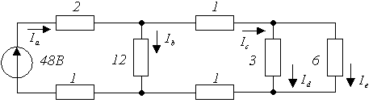  2. Определить мощность, потребляемую сопротивлением $R$, если $E=\text{120}\text{ B}$, $R=\text{10}\text{ Ом}$, $X_{1}=\text{60}\text{ Ом}$, $X_{2}=\text{50}\text{ Ом}$, $X_{3}=\text{40}\text{ Ом}$, $X_{4}=\text{50}\text{ Ом}$. Построить векторную диаграмму токов и топографическую диаграмму напряжений.  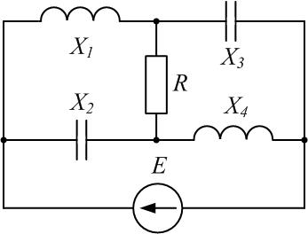  3. Для схемы на рис. известны следующие параметры: , , , ,. Линейное напряжение 120 В. Найти фазные и линейные токи схемы и построить векторную диаграмму для нее: а) в нормальном режиме, б) при обрыве провода в фазе bc треугольника нагрузки.  4. Найти операторное изображение тока $I(p)$и его оригинал, если $E_{1}=\text{40}B$, , , , , при а) замыкании и б) размыкании ключа.  5. Рассчитать ток в нелинейном резисторе при питании цепи (рис. а) от источника ЭДС Е=24 В. ВАХ нелинейного резистора представлена на рис. б. Параметры цепи: R₁=R₂=4 Ом, R₃=3 Ом; R₄=1 Ом. Найти токи в остальных ветвях цепи. Решение провести графо-аналитическим методом.  6. Определить законы изменения токов i₁, i₂, i₃ , если U=120+282sinwt, R₁=R₂=40 Ом, x_{C}=x_{L}=30 Ом, R₃=100 Ом  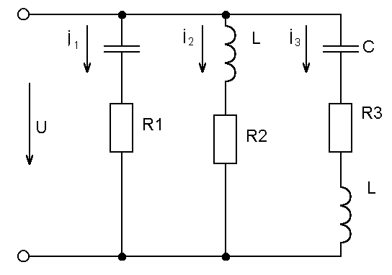  7. Найти А-параметры Т-образного четырехполюсника, если R=100 Ом, x${}_{L}$=200 Ом, x${}_{C}$=100 Ом. Проверить соотношение: А${}_{\text{11}}$А-А${}_{\text{12}}$А${}_{\text{21}}$=1.  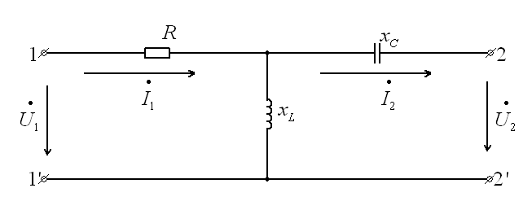
Владеть | - методами анализа и моделирования электрических цепей, навыками измерения электрических величин;  - приемами проведения экспериментальных исследований электрических цепей и электротехнических устройств;  - основными приемами обработки и представления экспериментальных данных, методами выбора электротехнических, электронных, электроизмерительных устройств | Перечень лабораторных работ:  - Правила техники безопасности в лаборатории ТОЭ. Правила выполнения, оформления и сдачи лабораторных работ. Определение параметров источников постоянного тока и активных сопротивлений стенда.  - Соотношения в линейных электрических цепях постоянного тока.  - Исследование сложных электрических цепей постоянного тока.  - Исследование параметров реактивных элементов.  - Исследование линейных электрических цепей однофазного синусоидального тока.  - Исследование частотных свойств линейной электрической цепи при синусоидальных воздействиях.  - Исследование линейных электрических цепей с взаимоиндукцией.  - Исследование трехфазных цепей при соединении приемников энергии звездой.  - Исследование трехфазных цепей при соединении приемников энергии треугольником.  - Исследование пассивных четырехполюсников.  - Исследование линейных цепей несинусоидального тока.  - Исследование переходных процессов в линейных цепях.  - Исследование нелинейной цепи постоянного тока.  Перечень расчетно-графических работ  - Исследование электрических цепей постоянного тока.  - Исследование цепей синусоидального тока.  - Расчет и анализ переходных процессов.
ОК-7 - способность к самоорганизации и самообразованию
Знать | - содержание процессов самоорганизации и самообразования, их особенностей и технологий реализации, исходя из целей совершенствования профессиональной деятельности | Демонстрирует знание содержания и особенностей процессов самоорганизации и самообразования, но дает неполное обоснование соответствия выбранных технологий реализации процессов целям.  Владеет полной системой знаний о содержании, особенностях процессов самоорганизации и самообразования, аргументированно обосновывает принятые решения при выборе технологий их реализации с учетом целей
Уметь | - планировать цели и устанавливать приоритеты при выборе способов принятия решений с учетом условий, средств, личностных возможностей и временной перспективы достижения; осуществления деятельности;  - самостоятельно строить процесс овладения информацией, отобранной и структурированной для выполнения профессиональной деятельности | Готов и умеет формировать приоритетные цели деятельности, давая полную аргументацию принимаемым решениям при выборе способов выполнения деятельности.  Планируя цели деятельности с учетом условий их достижения, дает не полностью аргументированное обоснование соответствия выбранных способов выполнения деятельности намеченным целям.  Умеет строить процесс самообразования с учетом внешних и внутренних условий реализации.  Владеет системой отбора содержания обучения в соответствии с намеченными целями самообразования, но при выборе методов и приемов не полностью учитывает условия и личностные возможности овладения этим содержанием.
Владеть | - приемами саморегуляции эмоциональных и функциональных состояний при выполнении профессиональной деятельности;  - технологиями организации процесса самообразования; приемами целеполагания во временной перспективе, способами планирования, организации, самоконтроля и самооценки деятельности | Демонстрирует обоснованный выбор приемов саморегуляции при выполнении деятельности в условиях неопределенности.  Демонстрирует возможность и обоснованность реализации приемов саморегуляции при выполнении деятельности в конкретных заданных условиях.  Демонстрирует возможность переноса технологии организации процесса самообразования, сформированной в одной сфере деятельности, на другие сферы, полностью обосновывая выбор используемых методов и приемов.  Владеет системой приемов организации процесса самообразования только в определенной сфере деятельности.

б) Порядок проведения промежуточной аттестации, показатели и критерии оценивания
Промежуточная аттестация по дисциплине «Теоретические основы электротехники» включает теоретические вопросы, позволяющие оценить уровень усвоения обучающимися знаний, и практические задания, выявляющие степень сформированности умений и владений, проводится в форме экзамена и в форме зачета с оценкой.
Экзамен (зачет с оценкой) по данной дисциплине проводится в письменно устной форме по экзаменационным билетам, каждый из которых включает 2 практических задания и один теоретический вопрос.

Показатели и критерии оценивания зачета с оценкой и экзамена:
– на оценку «отлично» (5 баллов) – обучающийся демонстрирует высокий уровень сформированности компетенций, всестороннее, систематическое и глубокое знание учебного материала, свободно выполняет практические задания, свободно оперирует знаниями, умениями, применяет их в ситуациях повышенной сложности.
– на оценку «хорошо» (4 балла) – обучающийся демонстрирует средний уровень сформированности компетенций: основные знания, умения освоены, но допускаются незначительные ошибки, неточности, затруднения при аналитических операциях, переносе знаний и умений на новые, нестандартные ситуации.
– на оценку «удовлетворительно» (3 балла) – обучающийся демонстрирует пороговый уровень сформированности компетенций: в ходе контрольных мероприятий допускаются ошибки, проявляется отсутствие отдельных знаний, умений, навыков, обучающийся испытывает значительные затруднения при оперировании знаниями и умениями при их переносе на новые ситуации.
– на оценку «неудовлетворительно» (2 балла) – обучающийся демонстрирует знания не более 20% теоретического материала, допускает существенные ошибки, не может показать интеллектуальные навыки решения простых задач.

8 .Учебно-методическое и информационное обеспечение дисциплины (модуля)

а) Основная литература:
- Атабеков, Г.И. Теоретические основы электротехники. Линейные электрические цепи [Электронный ресурс]: учебник / Г.И. Атабеков. - СПб.: Лань, 2019.– 592 с.- Режим доступа: https://e.lanbook.com/book/119286 – Заглавие с экрана.- ISBN:978-5-8114-8114-4383-3
- Атабеков, Г.И. Теоретические основы электротехники. Нелинейные электрические цепи. Электромагнитное поле. [Электронный ресурс] : учебник / Г.И. Атабеков, С.Д. Купалян, А.Б. Тимофеев, С.С. Хухриков. СПб.: Лань, 2010.– 432 с.- Режим доступа: https://e.lanbook.com/book/644 – Заглавие с экрана.- ISBN:978-5-8114-0803-0

б) Дополнительная литература:
- Потапов Л.А. Теоретические основы электротехники: краткий курс. [Электронный ресурс]: учебное пособие / Л.А.Потапов. СПб.: Лань, 2016.– 376 с.- Режим доступа: https://e.lanbook.com/book/76282– Заглавие с экрана.- ISBN:978-5-8114-2889-6
- Бычков, Ю.А. Сборник задач по основам теоретической электротехники [Электронный ресурс]: учебник/ Ю.А.Бычков, В.М.Золотницкий, Э.П.Чернышов, А.Н.Белянин. - СПб.: Лань, 2011.– 400 с.- Режим доступа: https://e.lanbook.com/book/703 – Заглавие с экрана.- ISBN:978-5-8114-1157-3.
- Аполлонский, С. М. Теоретические основы электротехники. Электромагнитное поле [Электронный ресурс]: учебник / С. М. Аполлонский. - СПб.: Лань, 2012.– 592 с.- Режим доступа: https://e.lanbook.com/book/3188 – Заглавие с экрана.- ISBN:978-5-8114-1155-9.
- Аполлонский С.М. Теоретические основы электротехники. Практикум. [Электронный ресурс]: учебник / С.М. Аполлонский. - СПб.: Лань, 2017.– 320 с.- Режим доступа: https://e.lanbook.com/book/93583 – Заглавие с экрана.- ISBN:978-5-8114-2543-3
- Анализ и расчет трехфазных цепей : учебное пособие / О. И. Петухова, Г. В. Шурыгина, В. Р. Храмшин, Ю. И. Мамлеева. - Магнитогорск : МГТУ, 2013. - 1 электрон. опт. диск (CD-ROM). - Загл. с титул. экрана. - URL: https://magtu.informsystema.ru/uploader/fileUpload?name=1070.pdf&show=dcatalogues/1/1119496/1070.pdf&view=true (дата обращения: 25.09.2020). - Макрообъект. - Текст : электронный. - Сведения доступны также на CD-ROM.
- Расчет однофазных цепей синусоидального тока : учебное пособие / Г. В. Шурыгина, В. Р. Храмшин, О. И. Карандаева и др. - Магнитогорск : МГТУ, 2013. - 1 электрон. опт. диск (CD-ROM). - Загл. с титул. экрана. - URL: https://magtu.informsystema.ru/uploader/fileUpload?name=1071.pdf&show=dcatalogues/1/1119497/1071.pdf&view=true (дата обращения: 25.09.2020). - Макрообъект. - Текст : электронный. - Сведения доступны также на CD-ROM.

в) Методические указания
1.Храмшин, В.Р. Определение параметров источников постоянного тока и активных сопротивлений стенда : методические указания к лабораторной работе №1 по дисциплине «Теоретические основы электротехники» для студентов электротехнических специальностей / В.Р. Храмшин, О.И. Петухова, Е.А. Храмшина; Магнитогорский гос. техический ун-т им.Г.И.Носова. Магнитогорск : МГТУ им. Г.И.Носова, 2013.-20 с. :ил.,граф., схемы, таб. -Текст: непосредственный.
2.Шурыгина, Г.В. Исследование линейных электрических цепей постоянного тока: методические указания к лабораторной работе №2 по дисциплине «Теоретические основы электротехники» для студентов электротехнических специальностей / Г.В. Шурыгина, О.И. Петухова, Е.А. Храмшина; ; Магнитогорский гос. техический ун-т им.Г.И.Носова. Магнитогорск : МГТУ им. Г.И.Носова, 2013.-20 с. : ил.,граф., схемы, таб. -Текст: непосредственный.
3.Шурыгина, Г.В. Измерение параметров реактивных элементов и углов сдвига между напряжениями и токами: методические указания к лабораторной работе №4 по дисциплине «Теоретические основы электротехники» для студентов электротехнических специальностей / Г.В. Шурыгина, В.Р. Храмшин, Е.А. Храмшина; ; Магнитогорский гос. техический ун-т им.Г.И.Носова. Магнитогорск : МГТУ им. Г.И.Носова, 2014.-7 с. :ил.,граф., схемы, таб. -Текст: непосредственный.
4.Яббарова, Л.В. Исследование линейных электрических однофазных цепей синусоидального тока: методические указания к лабораторной работе №5 по дисциплине «Теоретические основы электротехники» для студентов электротехнических специальностей / Л.В. Яббарова, В.Р. Храмшин, О.И. Карандаева, Г.В. Шурыгина; Магнитогорский гос. техический ун-т им.Г.И.Носова. Магнитогорск : МГТУ им. Г.И.Носова, 2013.-13 с. :ил.,граф., схемы, таб. -Текст: непосредственный.
5.Шурыгина, Г.В. Исследование трехфазных цепей при соединении нагрузки по схеме «звезда» : методические указания к лабораторной работе №8 по дисциплине «Теоретические основы электротехники» для студентов электротехнических специальностей / Г.В. Шурыгина, В.Р. Храмшин, О.И. Петухова; Магнитогорский гос. техический ун-т им.Г.И.Носова. Магнитогорск : МГТУ им. Г.И.Носова, 2014.-7 с. :ил.,граф., схемы, таб. -Текст: непосредственный.
6.Шурыгина, Г.В. Исследование трехфазных цепей при соединении нагрузки по схеме «треугольник»: методические указания к лабораторной работе №9 по дисциплине «Теоретические основы электротехники» для студентов электротехнических специальностей / Г.В. Шурыгина, В.Р. Храмшин, О.И. Петухова; Магнитогорский гос. техический ун-т им.Г.И.Носова. Магнитогорск : МГТУ им. Г.И.Носова, 2014.-6 с. :ил.,граф., схемы, таб. -Текст: непосредственный.
7.Петухова О.И, Исследование пассивных четырехполюсников: методические указания к лабораторной работе №10 по дисциплине «Теоретические основы электротехники» для студентов электротехнических специальностей / О.И. Петухова, Г.В. Шурыгина, Л.В Яббарова,; Магнитогорский гос. техический ун-т им.Г.И.Носова. Магнитогорск : МГТУ им. Г.И.Носова, 2015.-10 с. : ил.,граф., схемы, таб. -Текст: непосредственный.
8. Яббарова, Л.В. Исследование линейной цепи несинусоидального тока: методические указания к лабораторной работе №11 по дисциплине «Теоретические основы электротехники» для студентов электротехнических специальностей / Л.В. Яббарова, В.Р. Храмшин, О.И. Петухова; Магнитогорский гос. техический ун-т им.Г.И.Носова. Магнитогорск : МГТУ им. Г.И.Носова, 2014.-10 с. :ил.,граф., схемы, таб. -Текст: непосредственный..

г) Программное обеспечение и Интернет-ресурсы:

Перечень программного обеспечения:
Наименование ПО | № договора | Срок действия лицензии
MS Windows 7 | Д-1227 от 08.10.2018  Д-757-17 от 27.06.2017 | 11.10.2021  27.07.2018
MS Office 2007 | № 135 от 17.09.2007 | бессрочно
FAR Manager | свободно распространяемое | бессрочно
7Zip | свободно распространяемое | бессрочно
Linux Calculate | свободно распространяемое ПО | бессрочно
Calculate Linux Desktop Xfce | свободно распространяемое ПО | бессрочно

Список Интернет-ресурсов, доступ к которым при регистрации обеспечен с любого компьютера:
- Федеральный институт промышленной собственности : сайт РОСПАТЕНТА / ФИПС. – Москва : ФИПС, 2009 – . – URL: http://www1.fips.ru/ (дата обращения: 18.09.2020). – Режим доступа: свободный. – Текст: электронный.
- Российский индекс научного цитирования (РИНЦ) : национальная библиографическая база данных научного цитирования. – Текст: электронный // eLIBRARY.RU : научная электронная библиотека : сайт. – Москва, 2000 – . – URL: https://elibrary.ru/project_risc.asp (дата обращения: 18.09.2020). – Режим доступа: для зарегистрир. пользователей.
- Академия Google (Google Scholar) : поисковая система : сайт. – URL: https://scholar.google.ru/ (дата обращения: 18.09.2020). – Режим доступа: для зарегистрир. пользователей. – Текст: электронный.
- Единое окно доступа к информационным ресурсам : электронная библиотека : сайт / ФГАУ ГНИИ ИТТ "ИНФОРМИКА". – Москва, 2005. – . –URL: http://window.edu.ru/ (дата обращения: 18.09.2020). – Режим доступа: свободный. – Текст: электронный.
- East View Information Services : Электронная база периодических изданий / ООО «ИВИС. – URL: https://dlib.eastview.com/ (дата обращения: 18.09.2020). – Режим доступа: по подписке. – Текст: электронный.
- Российская Государственная библиотека. Каталоги : сайт / Российская государственная библиотека. – Москва : РГБ, 2003 – . URL: https://www.rsl.ru/ru/4readers/catalogues/ (дата обращения: 18.09.2020). – Режим доступа: свободный. – Текст: электронный.
- Электронная библиотека МГТУ им. Г. И. Носова. – URL: http://magtu.ru:8085/marcweb2/Default.asp (дата обращения: 18.09.2020). – Режим доступа: для зарегистрир. пользователей (вход с внешней сети по логину и паролю). – Текст: электронный.
- Экономика. Социология. Менеджмент : Федеральный образовательный портал : сайт. – URL: http://ecsocman.hse.ru/ (дата обращения: 18.09.2020). – Режим доступа: свободный. – Текст: электронный.
- Университетская информационная система РОССИЯ : научная электронная библиотека : сайт / НИВЦ ; Экономический факультет МГУ. – Москва : НИВЦ, 1997 – . – URL: https://uisrussia.msu.ru (дата обращения: 18.09.2020). – Режим доступа: свободный. – Текст: электронный.
- Web of science : Международная наукометрическая реферативная и полнотекстовая база данных научных изданий : сайт. – URL: http://webofscience.com (дата обращения: 18.09.2020). – Режим доступа: для зарегистрир. пользователей (вход по IP-адресам вуза). – Текст: электронный.
- Scopus : Международная реферативная и полнотекстовая справочная база данных научных изданий : сайт. – URL: http://scopus.com (дата обращения: 18.09.2020). – Режим доступа: для зарегистрир. пользователей (вход по IP-адресам вуза). – Текст: электронный.
- Springer Journals : Международная база полнотекстовых журналов : сайт. – URL: http://link.springer.com/ (дата обращения: 18.09.2020). – Режим доступа: для зарегистрир. пользователей (вход по IP-адресам вуза). – Текст: электронный.
- Springer Protocols : Международная коллекция научных протоколов по различным отраслям знаний : сайт. – URL: http://www.springerprotocols.com/ (дата обращения: 18.09.2020). – Режим доступа: для зарегистрир. пользователей (вход по IP-адресам вуза). – Текст: электронный.
- SpringerMaterials : Международная база научных материалов в области физических наук и инжиниринга : сайт. – URL: http://materials.springer.com/ (дата обращения: 18.09.2020). – Режим доступа: для зарегистрир. пользователей (вход по IP-адресам вуза). – Текст: электронный.
- Springer Reference : Международная база справочных изданий по всем отраслям знаний: сайт. – URL: http://www.springer.com/references (дата обращения: 18.09.2020). – Режим доступа: для зарегистрир. пользователей (вход по IP-адресам вуза). – Текст: электронный.
- zbMATH : Международная реферативная база данных по чистой и прикладной математике : сайт. – URL: http://zbmath.org/ (дата обращения: 18.09.2020). – Режим доступа: для зарегистрир. пользователей (вход по IP-адресам вуза). – Текст: электронный.
- Springer Nature : Международная реферативная и полнотекстовая справочная база данных научных изданий : сайт. – URL: https://www.nature.com/siteindex (дата обращения: 18.09.2020). – Режим доступа: для зарегистрир. пользователей. – Текст: электронный.
- Архив научных журналов : сайт / Национальный электронно-информационный концорциум. – Москва : НЭИКОН, 2013 – . – URL: https://archive.neicon.ru/xmlui/ (дата обращения: 18.09.2020). – Режим доступа: для зарегистрир. пользователей (вход по IP-адресам вуза). – Текст: электронный.
- eLIBRARY.RU : научная электронная библиотека : сайт. – Москва, 2000 – . – URL: https://elibrary.ru (дата обращения: 09.01.2018). – Режим доступа: для зарегистрир. пользователей. – Текст: электронный.
- РУКОНТ : национальный цифровой ресурс : межотраслевая электронная библиотека : сайт / консорциум «КОТЕКСТУМ». – Сколково, 2010 – . – URL: https://rucont.ru (дата обращения: 18.09.2020). – Режим доступа: для авториз. пользователей. – Текст: электронный.
- ТАСС : информационное агентство России : [сайт]. – Москва, 1999 – . – Обновляется в течение суток. – URL: http://tass.ru (дата обращения: 18.09.2020). – Текст : электронный.
- Правительство Российской Федерации : официальный сайт. – Москва. – Обновляется в течение суток. – URL: http://government.ru (дата обращения: 18.09.2020). – Текст : электронный.
- Abb.ru : Официальный сайт группы компаний ABB Россия [Электронный ресурс]. – Режим доступа: http://www.abb.ru, свободный. – Загл. с экрана.
- Elektrozavod.ru : Официальный сайт Уфимского завода «Электроаппарат» [Электронный ресурс]. – Уфа. – Режим доступа: http://www.elektrozavod.ru/reports/ea, свободный. – Загл. с экрана.
- Stps.ru : Официальный сайт ООО «Стройподстанции» [Электронный ресурс]. – М. – Режим доступа: http://www.stps.ru, свободный. – Загл. с экрана.
- Siemens.com : Официальный сайт компании Siemens [Электронный ресурс]. – Режим доступа: https://new.siemens.com/ru/ru.html, свободный. – Загл. с экрана.
- Schneider-electric.com : Официальный сайт компании Schneider Electric [Электронный ресурс].– Режим доступа: https://www.se.com/ru/ru/, свободный. – Загл. с экрана.
- Magtu.ru : Официальный сайт ФГБОУ ВПО «МГТУ им. Г.И. Носова» [Электронный ресурс].– Режим доступа: . http://www.magtu.ru, свободный. – Загл. с экрана.
- Mmk.ru : Официальный сайт ОАО «Магнитогорский металлургический комбинат» [Электронный ресурс].– Режим доступа: . http://www.mmk.ru, свободный. – Загл. с экрана.

9. Материально-техническое обеспечение дисциплины (модуля)

Тип и название аудитории | Оснащение аудитории
Учебные аудитории для проведения занятий лекционного типа | Мультимедийные средства хранения, передачи и представления информации.
Учебная лаборатория для проведения лабораторных работ: лаборатория теоретических основ электротехники  ауд.357 | Лабораторные установки, измерительные приборы для выполнения лабораторных работ:  -многофункциональный лабораторный стенд:  -двухканальный осциллограф GOS-620 ;  -мультиметр APPA203;  -магазин сопротивлений;  -магазин емкостей;  -магазин индуктивностей;  -генератор многофункциональный;  -регулируемый источник питания постоянного тока;  -регулируемый источник питания переменного тока;  -регулируемый источник трехфазного тока.
Учебные аудитории для проведения практических занятий, групповых и индивидуальных консультаций, текущего контроля и промежуточной аттестации | Доска, мультимедийный проектор, экран
Помещения для самостоятельной работы обучающихся | Персональные компьютеры с пакетом MS Office, выходом в Интернет и с доступом в электронную информационно-образовательную среду университета
Помещение для хранения и профилактического обслуживания учебного оборудования | Стеллажи, сейфы для хранения учебного оборудования  Инструменты для ремонта лабораторного оборудования

